
2023年 8月31日
株式会社ホビージャパン
ホビージャパンMOOK
VINTAGE HOBBY MODELER
20世紀「模型」少年雑記録
2023年8月31日（木）発売
株式会社ホビージャパン（本社：東京都渋谷区、代表取締役社長：松下大介）は、模型ムック『VINTAGE HOBBY MODELER 20世紀「模型」少年雑記録』を2023年8月31日(木)より全国書店にて発売いたします。


イラストで振り返る模型少年の思い出
懐かしの名作プラモデルを紹介するイラストコラムムック『VINTAGE HOBBY MODELER 20世紀「模型」少年雑記録』が2023年8月31日(木)に発売！
プラモデルの黄金時代といえる60年代・70年代に少年時代を過ごし、模型の世界に魅了された筆者による、懐かしの名作プラモデルと自身の思い出を綴ったイラストコラム「20世紀模型少年雑記録」が帰ってきました！
今回は「ホビージャパンヴィンテージ」掲載の連載分に加えて、本書描き下ろしも多数収録！
王道のスケールモデルから特撮キットはもちろん、当時の模型ツール事情など、幅広いテーマで皆さんを昭和模型の世界へと誘います！

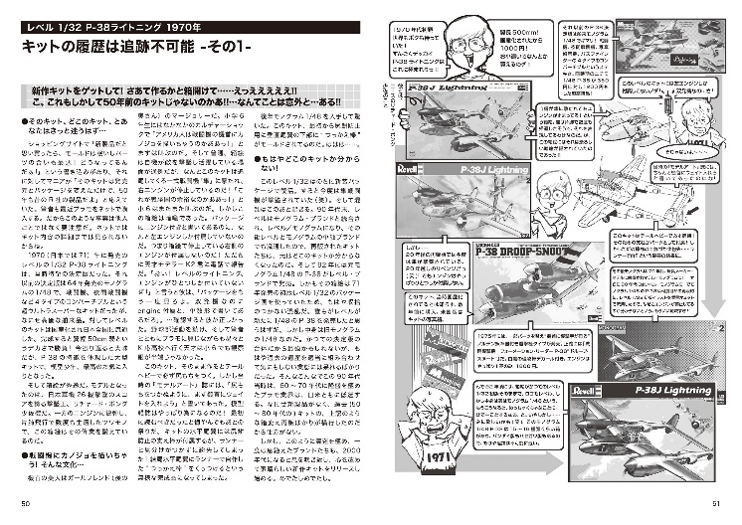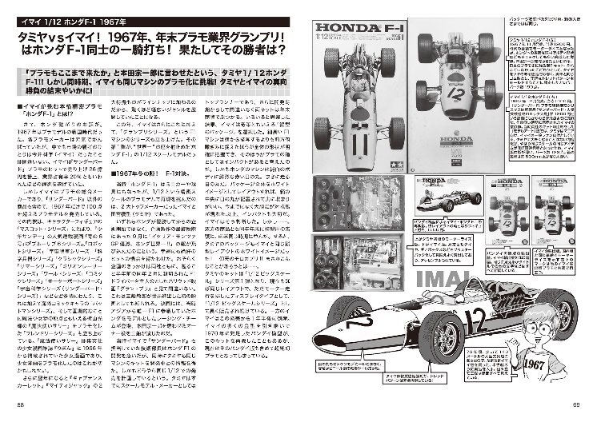

【商品情報】
VINTAGE HOBBY MODELER 20世紀「模型」少年雑記録
●発売日：2023年8月31日(木)発売
●定価：1,980円（本体1,800円＋税10％）
●雑誌コード：68158-93
●ISBNコード：978-4-7986-3179-0
●JANコード：9784798631790
●判型：A4判 平綴じ
●発売元：ホビージャパン

【プレスリリースに関するお問い合わせは下記まで】
株式会社ホビージャパン 広報宣伝課 並木・有賀・岡本
〒151-0053 東京都渋谷区代々木 2-15-8 E-mail：pr@hobbyjapan.co.jp
TEL：03-5304-9115 URL：http://hobbyjapan.co.jp/

